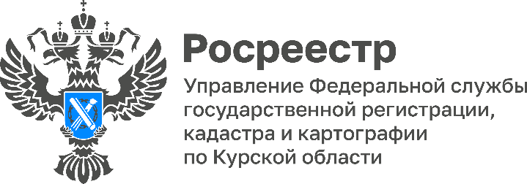

На заседании Общественного совета при Курском Росреестре обсудили итоги работы ведомства в 2023 году

26 марта в Управлении Росреестра по Курской области состоялось заседание Общественного совета при Управлении в 2024 году.
Председатель Общественного совета при Управлении, ректор ФГБОУ ВО «Курский государственный университет» Александр Худин рассказал о результатах работы Общественного совета в 2023 году и отметил: «В 2023 году Общественный совет уделял особое внимание рассмотрению вопросов, направленных на повышение эффективности и исполнения полномочий по повышению качества государственных услуг Росреестра, информированию и правовому просвещению населения, в том числе, популяризации государственных услуг Росреестра, оказываемых в электронном виде. На 2024 год перед Управлением стоит много планов и задач, которые предстоит реализовать».
«Общественный совет помогает делать нашу работу эффективной, оперативно выявлять и прорабатывать возникающие вопросы и предложения», – отметила замруководителя Управления Росреестра по Курской области Анна Стрекалова.
По итогам работы ведомства за 2023 год члены Общественного совета высоко оценили деятельность регионального Росреестра и отметили открытость ведомства и его клиентоориентированность.

